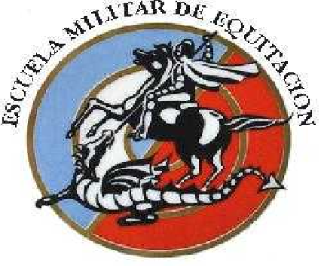

**CONCURSO COMPLETO DE EQUITACION**

**CIC 2* - CCI 2* - CIC 3\***

**DEL 13 AL 15 DE MAYO 2015**

**(Cierre de Inscripciones martes 12 de mayo de 2015, a las 1200 horas)**

**PROGRAMA DE ACTIVIDADES**

|  |  |  |  |
| --- | --- | --- | --- |
| **DIA** | **HORA** | **ACTIVIDAD** | **LUGAR** |
| **Mie**  **13 May 15** | 0900 | Presentación Autoridades del CIC 2* CCI 2* y CIC 3* | Tribuna Pista Colonial |
| 0930 | Inspección de caballos de CIC 2*, CCI 2* y CIC 3* | Calle Colonial |
| 1045 | Adiestramiento CIC 2* | Pista Santa Fe |
| Continuación | Adiestramiento CCI 2* | Pista Santa Fe |
| Continuación | Adiestramiento CIC 3* | Pista Santa Fe |
| 1600 | Salto en Pista CIC 2* y CIC 3* | Pista Colonial |
| 1800 | Reunión de Jinetes | Colonial |
| **Jue**  **14 May 15** | 1000 | Prueba de fondo CIC 2* | Campo Exterior |
| Continuación | Prueba de fondo CCI 2* | Campo Exterior |
| Continuación | Prueba de fondo CIC 3* | Campo Exterior |
| **Vie**  **15 May 15** | 1030 | Inspección de caballos | Calle Colonial |
| 1130 | Salto en pista CCI 2* | Pista Colonial |
| 1200 | Entrega de Premios  CIC 2*, CCI 2* y CIC 3* | Pista Colonial |
| Continuación | Vino de Honor para todos los participantes. | Casino Colonial |

**Los horarios son tentativos sujetos a modificaciones por las condiciones meteorológicas o por razones de la organización.**

**El CIC2* y CIC3* realizaran la entrega de premios MONTADOS una vez terminado el CCI 2\***